思路：根据父子关系用数组存储二叉树。

（layer是一开始设置的一个常量）

When layer=5

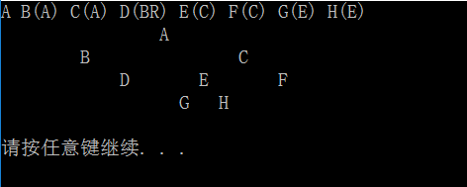

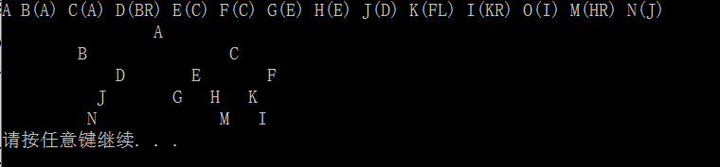

When layer=4 这是题目中的示例

